Chorzów,12.02.2021r.
SCP-IV-3.383.15.2021.ZZ
Zapytanie ofertowe

Przedmiot zamówienia: usługa odbioru i utylizacji odpadów w postaci zużytych lub zepsutych składników majątkowych Śląskiego Centrum Przedsiębiorczości.

Tryb udzielenia zamówienia: wartość zamówienia nie przekracza kwoty wskazanej w art. 2, ust. 1, pkt 1 ustawy Prawo Zamówień Publicznych z dnia 11 września 2019 r. (tekst jednolity Dz. U. z 2019 r., poz. 2019).

Szczegółowy opis przedmiotu zamówienia:
Rodzaj i ilości zużytych lub zepsutych składników majątkowych, których odbiór i utylizacja są przedmiotem niniejszego zamówienia zawiera Załącznik nr 1
Realizacja zamówienia :
- odbiór odpadów - z siedziby Zamawiającego: Śląskie Centrum Przedsiębiorczości, 41-500 Chorzów ul. Katowicka 47, w godzinach pracy 7:30 – 15:30.
- Wykonawca zobowiązany jest do utylizacji odebranych odpadów zgodnie z przepisami prawnymi: ustawą z dnia 14 grudnia 2012 r. o odpadach (tekst jednolity: Dz.U. z 2020 r., poz. 797, z późn.zm.), ustawą z dnia 27 kwietnia 2001 r. Prawo ochrony środowiska (tekst jednolity: Dz.U. z 2020 r., poz. 1219 z późn. zm.), ustawą z dnia 24 kwietnia 2009 r. o bateriach i akumulatorach (tekst jednolity: Dz.U. z 2020 r., poz. 1850), ustawą z dnia 11 września 2015 r. o zużytym sprzęcie elektrycznym i elektronicznym (tekst jednolity: Dz.U. z 2020 r., poz. 1893), ustawą z dnia 13 września 1996 r. o utrzymaniu czystości i porządku w gminach (tekst jednolity: Dz.U. z 2020 r., poz. 1439) oraz ustawą z dnia 10 maja 2018 r. o ochronie danych osobowych (tekst jednolity: Dz. U. 2019 r. poz. 1781 z późn. zm.),
- utylizacji telefonów komórkowych w sposób uniemożliwiający odtworzenie ich zawartości,

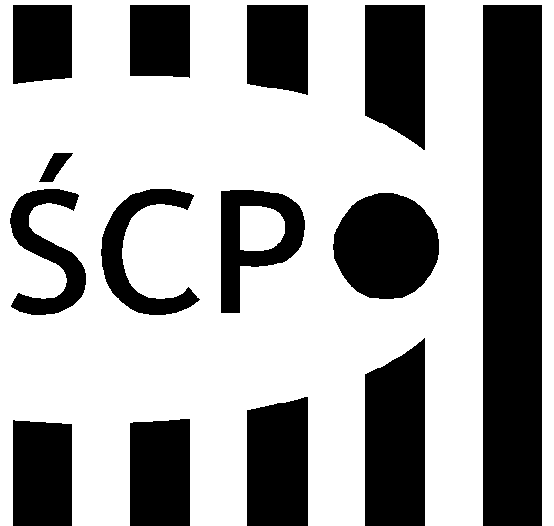

Śląskie Centrum Przedsiębiorczości
ul. Katowicka 47
41-500 Chorzów
tel. +48 (32) 743 91 60
fax +48 (32) 743 91 61
scp@scp-slask.pl
www.scp-slask.pl

- dołożenia szczególnej staranności w realizacji przedmiotu umowy,
- posiadania polisy ubezpieczenia odpowiedzialności cywilnej,
- informowania Zamawiającego o wszelkich okolicznościach mogących mieć wpływ na prawidłową realizację przedmiotu umowy.
Zamawiający nie dopuszcza ofert wariantowych.

Termin wykonania zamówienia: w ciągu 14 dni od daty zawarcia umowy.

Forma płatności: przelew na wskazany przez Wykonawcę rachunek bankowy, w ciągu 14 dni od daty dostarczenia Zamawiającemu prawidłowo wystawionej, pod względem merytorycznym i formalnym, faktury VAT.

Dane do Faktury VAT:
Województwo Śląskie
Śląskie Centrum Przedsiębiorczości
Ul. Katowicka 47, 41-500 Chorzów,
NIP 9542770064

Zamawiający informuje, że faktura/rachunek zostanie zapłacona metodą split-payment zgodnie z Ustawą z dnia 15 grudnia 2017 r. o zmianie ustawy o podatku od towarów i usług oraz niektórych innych ustaw (Dz.U. 2018 poz. 62). Wykonawca ma prawo wysyłania ustrukturyzowanej faktury elektronicznej za pośrednictwem platformy zgodnie z ustawa z dnia 9 listopada 2018 r. o elektronicznym fakturowaniu w zamówieniach publicznych (Dz.U. z 2018 r. poz. 2191).
Wykonawca zobowiązuje się, że numer rachunku bankowego podawany na fakturach VAT będzie rachunkiem ujawnionym w wykazie podmiotów prowadzonym przez Szefa Krajowej Administracji Skarbowej (na tzw. „białej liście”). Zamawiający może odmówić zapłaty na rachunek nieujawniony
w ww. wykazie podmiotów, a Wykonawca nie będzie uprawniony do dochodzenia odsetek. Wykonawca ponosi odpowiedzialność odszkodowawczą względem Zamawiającego w przypadku: podania na fakturze rachunku bankowego nieujawnionego w ww. wykazie podmiotów i uiszczenia przez Zamawiającego płatności na taki rachunek.
Kryterium wyboru oferty: cena – waga 100%
Cena = (cena oferowana minimalna brutto/cena badanej oferty brutto) x 100%
Za najkorzystniejszą ofertę zamawiający uzna tą z najniższą ceną, a tym samym z najkorzystniejszą ilością punktów.
Ofertę na wypełnionym formularzu ofertowym można przesłać mailem na adres: zamowienia@scp-slask.pl do 22.02.2021r., do godziny 10:00. Śląskie Centrum Przedsiębiorczości zastrzega sobie możliwość odstąpienia od wyboru oferty bez podania przyczyny, w szczególności w przypadku braku środków finansowych w budżecie.

Osoba do kontaktu:
Zbyszek Zaborowski e-mail : zbyszek.zaborowski@scp-slask.pl tel.: (32) 743-91-80
Informacje podawane w przypadku zbierania danych osobowych od osoby, której dane dotyczą
Zgodnie z art. 13 ust. 1 i 2 rozporządzenia Parlamentu Europejskiego i Rady (UE) 2016/679 z dnia 27 kwietnia 2016 r. w sprawie ochrony osób fizycznych w związku z przetwarzaniem danych osobowych i w sprawie swobodnego przepływu takich danych oraz uchylenia dyrektywy 95/46/WE (ogólne rozporządzenie o ochronie danych) (Dz. Urz. UE L 119 z 04.05.2016, str. 1), dalej „RODO”, informuję, że
- Administratorem Pani/Pana danych osobowych jest Śląskie Centrum Przedsiębiorczości,
z siedzibą przy ul. Katowickiej 47, 41-500 Chorzów, adres email: scp@scp-slask.pl, strona internetowa: http://bip.scp-slask.pl/;
- Została wyznaczona osoba do kontaktu w sprawie przetwarzania danych osobowych, adres email: abi@scp-slask.pl;
- Pani/Pana dane osobowe będą przetwarzane w następujących celach:
- oceny złożonych zapytań ofertowych i wyboru najkorzystniejszego,
- udzielenie zamówienia/zlecenia i/lub zawarcia umowy,
- realizacja i rozliczenie zamówienia,
- archiwizacja dokumentacji.
Podstawą prawną przetwarzania danych osobowych jest obowiązek prawny administratora art. 6 ust.1 lit.c RODO oraz zawarta umowa art. 6 ust.1 lit.b RODO (jeżeli dotyczy). Powyższe cele wynikają z ustawy Prawo Zamówień Publicznych oraz aktów wykonawczych do ustawy.
- Pani/Pana dane osobowe będą ujawniane osobom upoważnionym przez administratora danych osobowych oraz podmiotom upoważnionym na podstawie przepisów prawa. Ponadto w zakresie stanowiącym informację publiczną dane będą ujawniane każdemu zainteresowanemu taką informacją.
- Pani/Pana dane osobowe będą przechowywane przez okres wynikający z przepisów prawa dot. archiwizacji.
- Przysługuje Pani/Panu prawo dostępu do treści swoich danych oraz prawo żądania ich sprostowania, usunięcia lub ograniczenia przetwarzania, prawo wniesienia skargi do Prezesa Urzędu Ochrony Danych Osobowych;
- Podanie przez Panią/Pana danych osobowych jest obowiązkowe a konsekwencją niepodania danych osobowych będzie niemożność udzielenie zamówienia/zlecenia i/lub zawarcia umowy.
Pani/Pana dane osobowe nie będą wykorzystywane do zautomatyzowanego podejmowania decyzji ani profilowania, o którym mowa w art. 22 RODO.

W załączeniu:
1. Wykaz mienia przeznaczonego do likwidacji
2. Formularz ofertowy
3. Wzór Umowy

